

Tribunal Regional do Trabalho da 4ª Região Secretaria de Governança e Gestão Estratégica

METAS NACIONAIS 2024




Tribunal Regional do Trabalho da 4ª Região Secretaria de Governança e Gestão Estratégica

Apresentação

É de amplo conhecimento que nos meses de abril, maio e junho de 2024 o Rio Grande do Sul foi fortemente atingido por enchentes de grandes proporções. O evento climático levou 469 dos 497 municípios do Estado a declarar estado de calamidade pública.
No âmbito do Tribunal Regional do Trabalho da 4ª Região, as enchentes provocaram a inundação dos prédios de seu Complexo-Sede; do Foro, que abriga as 30 Varas do Trabalho da Capital; do depósito de bens; e do arquivo geral de processos. Houve o desligamento preventivo das centrais de processamento de dados, impedindo a operação do sistema PJe por mais de duas semanas. Além disso, parte significativa da força de trabalho do Tribunal foi atingida em suas residências e ambientes de atuação profissional.
Todo esse cenário teve impacto significativo sobre a capacidade produtiva do TRT, prejudicando o desempenho do tribunal nas metas nacionais propostas pelo CNJ para o ano de 2024.

Tribunal Regional do Trabalho da 4ª Região Secretaria de Governança e Gestão Estratégica


Objetivo Estratégico: Garantir a duração razoável do processo

Meta Nacional 1 - Julgar mais processos que os distribuídos
Julgar quantidade maior de processos de conhecimento do que os distribuídos no ano corrente, excluídos os suspensos e sobrestados no ano corrente. Cláusula de barreira: Taxa de Congestionamento Líquida na Fase de Conhecimento do Justiça em Números, em 2024, menor que 40%.
TRT-4
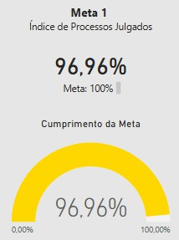

1º Grau 2º Grau
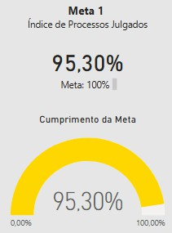
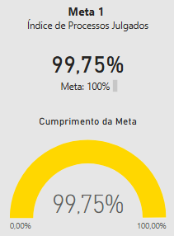

Situação ﬁnal da meta em 2024: NÃO CUMPRIDA

Tribunal Regional do Trabalho da 4ª Região Secretaria de Governança e Gestão Estratégica



Objetivo Estratégico: Garantir a duração razoável do processo

Meta Nacional 2 - Julgar processos mais antigos
Identificar e julgar, até 31/12/2024, pelo menos, 93% dos processos distribuídos até 31/12/2022, nos 1º e 2º graus e 98% dos processos pendentes de julgamento há 4 anos (2020) ou mais.
TRT-4
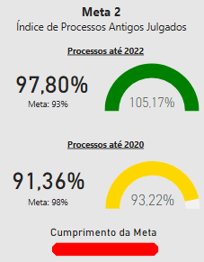

1º Grau 2º Grau
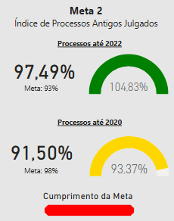
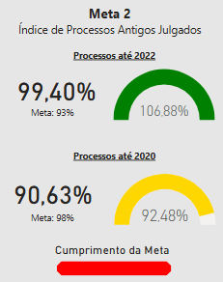

Situação ﬁnal da meta em 2024: NÃO CUMPRIDA

Tribunal Regional do Trabalho da 4ª Região Secretaria de Governança e Gestão Estratégica



Objetivo Estratégico: Assegurar o tratamento adequado dos conflitos trabalhistas

Meta Nacional 3 - Estimular a conciliação
Aumentar o índice de conciliação em 0,5 ponto percentual em relação à média do biênio 2021/2022 ou alcançar, no mínimo, 38% de conciliação.

TRT-4
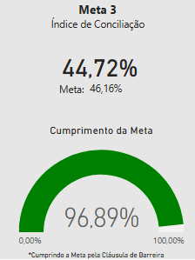

Situação ﬁnal da meta em 2024: CUMPRIDA

Tribunal Regional do Trabalho da 4ª Região Secretaria de Governança e Gestão Estratégica



Objetivo Estratégico: Garantir a duração razoável do processo

Meta Nacional 5 - Reduzir a taxa de congestionamento, exceto execuções fiscais
Reduzir em 0,5 ponto percentual a taxa de congestionamento líquida, exceto execuções fiscais, em relação a 2023. Cláusula de barreira na fase de conhecimento: 40% e Cláusula de barreira na fase de execução: 65%.

TRT-4
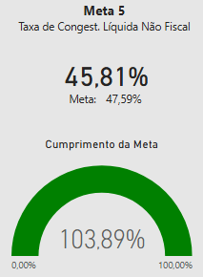

Situação ﬁnal da meta em 2024: CUMPRIDA

Tribunal Regional do Trabalho da 4ª Região Secretaria de Governança e Gestão Estratégica



Objetivo Estratégico: Promover o trabalho decente e sustentabilidade

Meta Nacional 9 - Estimular a inovação no Poder Judiciário
Implantar, no ano de 2024, dois projetos oriundos do laboratório de inovação, de cujo desenvolvimento tenha participado pelo menos um laboratório de outro tribunal, com avaliação de benefícios à sociedade e relacionados à Agenda 2030.

O Laboratório de Inovação (Linova) do TRT4 implantou 2 projetos, que foram utilizados para fins de cumprimento da meta:
Projeto Direito ao Ponto (parceria TRT4 e TRT3):

A iniciativa tem como objetivo tornar a comunicação entre o Poder Judiciário e a sociedade mais acessível, clara, objetiva e inclusiva, por meio da elaboração de modelos de peças processuais que são enviadas ao público leigo com a utilização dos fundamentos do design thinking, da linguagem simples e do direito visual, mediante a cooperação mútua e intercâmbio de conhecimentos entre os Tribunais Regionais do Trabalho da 3ª e 4ª Regiões.
Projeto Robô CARPA (parceria TRT4 e TRT5):

A iniciativa tem como objetivo desenvolver uma solução de Automação Robótica de Processos (RPA) para o sistema nacional de Gestão de Precatórios - GPrec - com a utilização dos fundamentos do design thinking na elaboração dos requisitos do sistema, mediante a cooperação mútua e intercâmbio de conhecimentos entre os Tribunais Regionais do Trabalho da 4ª e da 5ª Regiões. O sistema visa facilitar o pré-cadastro de Requisição de Pagamento no sistema GPrec, desenvolvendo conjuntamente uma solução robusta e completa, com proveito significativo para toda a Justiça do Trabalho.

Situação ﬁnal da meta em 2024: CUMPRIDA

Tribunal Regional do Trabalho da 4ª Região Secretaria de Governança e Gestão Estratégica



Objetivo Estratégico: Promover o trabalho decente e sustentabilidade
Meta Nacional 11 - Promover os direitos da criança e do adolescente
Promover pelo menos duas ações visando o combate ao trabalho infantil e o estímulo à aprendizagem.

O Programa de Combate ao Trabalho Infantil e de Estímulo à Aprendizagem do TRT4 tem realizado diversas ações neste ano de 2024. Podemos citar, entre elas:
-Realização do 2º Concurso Cultural de Direitos Humanos da Justiça do Trabalho nas Escolas com o objetivo de fomentar a temática de direitos humanos, trabalho decente, trabalho seguro, o combate ao trabalho infantil e o estímulo à aprendizagem, por meio da premiação de texto literário e desenhos que envolvam as temáticas;
-Participação na Maratona Internacional de Porto Alegre;

-Participação na Corrida contra o Câncer Infantil;

-Realização de iniciativa de contação de histórias na rede pública escolar;

-Publicação da nova página sobre a Comunidade Jurídico-Trabalhista (Projeto Pescar) na internet;

-Promoção da aula inaugural do Projeto Pescar, com a participação do Ministro Evandro Valadão.

Situação ﬁnal da meta em 2024: CUMPRIDA

Tribunal Regional do Trabalho da 4ª Região Secretaria de Governança e Gestão Estratégica

Objetivo Estratégico: Incrementar modelo de gestão de pessoas
Meta Específica da JT - Promover a Saúde de Magistrados e Servidores (CSJT)
Promover a saúde de magistrados e servidores.
Realizar exames periódicos de saúde em 15% dos magistrados e 15% dos servidores e promover pelo menos 3 ações com vistas a reduzir a incidência de casos de uma das cinco doenças mais frequentes constatadas nos exames periódicos de saúde ou de uma das cinco maiores causas de absenteísmos do ano anterior.

No ano de 2024, tivemos diversas ações referentes à promoção da saúde de magistrados e servidores. Podemos destacar:
- Círculos de construção de paz;
- Adequação ergonômica do posto de trabalho;
- Atendimento assistencial na área de psicologia e psiquiatria.
- Projeto HAS (Diagnóstico, Tratamento e Acompanhamento da pressão elevada e hipertensão arterial).
- Reembolso da vacinação contra a INFLUENZA 2024.

Em relação aos exames periódicos de saúde, no ano de 2024 tivemos um total de 50 magistrados e 762 servidores que realizaram os exames.

Posição em 31-12-2024 quanto aos periódicos:

50 magistrados (17,01%)
762 servidores (23,7%)

Situação ﬁnal da meta em 2024: CUMPRIDA

Os resultados para as metas 1, 2, 3 e 5 foram extraídos do Painel CSJT (atualizado em 11/03/2025)

